PROGRAMA DE EDUCACION Y CULTURA PARA EL TRABAJO PRESENCIAL Y A DISTANCIA SOCIAL
PRIMER GRADO DE EDUCACION PRIMARIA
SALUDO:
Ya salió el sol,
buenos días,
la noche ya se acabó.
Ya salió el sol,
buenos días,
el día comenzó,
cantaré y bailaré,
contigo esta canción,
dibujaré y pintaré
un mundo de color.

FRASE DEL DIA
“La educación es el arma más poderosa que puedes usar para cambiar el mundo” Nelson Mandela

CONTEXTO DE LA PANDEMIA: A 15 días de iniciada la Jornada de inmunización dirigida a jóvenes de 12 a 14 años, se han aplicado 82,756 dosis ANTOCOVID-19,en la entidad. Por lo que se continúa invitando a la población de este rango de edad a vacunarse y continuar las medidas vigentes: lavado de manos permanente y uso de cubrebocas en lugares cerrados.

FRASE DE LA ESCUELA:
”La educación no es la preparación para la vida.
La educación es la vida misma”: John Dewey

TEMA GENERAL: El tiempo: Pasado, presente, y futuro.

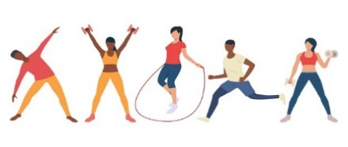
A continuación vamos a realizar nuestra ACTIVACIÓN FÍSICA FAMILIAR. Recordemos que se trata de dar movilidad a nuestro cuerpo con ejercicios que fortalecen nuestro sistema nervioso central y periférico. El estiramiento de las extremidades es siempre muy importante.

El CANTO es un remedio natural para aliviar el estrés y la depresión, nos brinda la oportunidad momentánea de sentirnos alegres. Hoy vamos a cantar.

LOS MESES DEL AÑO

Soy el quinto mes del año
mes de flores, de calor,
de pájaros, mariposas,
azules cielos y sol.
(Mayo)

Yo traigo el verano
traigo las ranitas,
soy el mes hermoso
que a mojarse invita.
(Junio)

Trescientos sesenta y cinco
Son los días que yo tengo,
Cincuenta y dos las semanas
Y doce meses por cierto.
(El año)

DESARROLLO LINGUISTICO INTEGRAL
EDUCACION PUBLICA Y GRATUITA
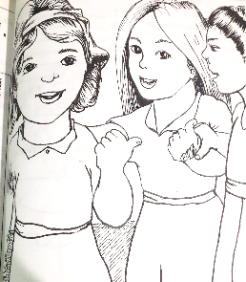
UNIDAD 8 MODULO 3
LECCION DEL LIBRO: ” Blanca, Gloria, Clara”
PAGINAS DEL LIBRO: 348-356
EJES TEMATICOS:
EXPRESION ORAL Y ESCRITA: Estudio de las palabras:
Blanca, Gloria, Clara pueblo, globo, clavo, clava, habla.
Escritura correcta de palabras y enunciados, oraciones simples, elementos de la oración:
VOCABULARIO Y FRASES:
Campos semánticos, analogías, binas y trinas y formación de enunciados, hábitos de formación y formación de valores:
Temática: El tiempo: Pasado, presente y futuro.
LECTURA, SENSIBILIDAD Y CREACION LITERARIA: Lectura de cuentos breves y poemas.
GRAMÁTICA: Ejercicios de caligrafía. Oración simple.
TEMAS DEL DIA LUNES
DESARROLLO LINGUISTICO

TARJETAS DE LA INTELIGENCIA
Si el Maestro trabaja la cartilla, comenzar con las tarjetas de la inteligencia, si no las tiene retomarlas de aquí. Si es el trabajo en casa que el familiar trabaje lo siguiente:
Recortar las palabras que vienen en el anexo de la cartilla y realizar el siguiente ejercicio :
Leer las tarjetas de la inteligencia. Mostrarlas rápidamente de atrás para adelante, pasar una a una, leer en voz alta para el niño, con rapidez y claridad. Leer 3 veces al día.
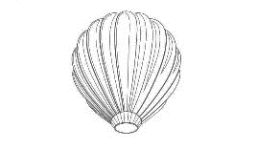

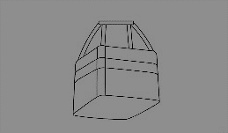

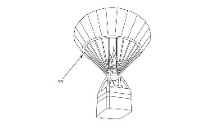
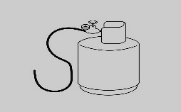
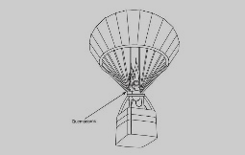
globo aerostático canastilla bolsa o globo

quemador cilindro de gas aro

OBSERVACION Y CONTEXTUALIZACION
Lee el cuento de Blanca, Gloria y Clara.
Ahora nos toca conocer tres amiguitas que por la cercanía de sus casas, han podido convivir a pesar de la pandemia. Así como Prudencio, Pedro y Francisco, dieron repaso de los meses y cómo se organizan en las estaciones del año, ahora Blanca, Gloria y Clara, las alumnas más pequeñitas de primaria, juegan a acomodar los meses del año, según el orden de nuestro calendario, solo que Blanca prefiere jugar con su globo, por lo que Gloria y Clara no le entienden cuando dice después de enero, febrero, marzo, abril, sigue massyofss, jufsiosss.
- Así no se entiende, dice Gloria, corrigiendo por sílabas.
- Ma-yo, ju-nio, ju-lio, a-gos-to, septiembre, octubre, noviembre, diciembre.
Todos se ríen con la ocurrencia de Blanca, que ha podido inflar su globo al máximo con el aire de los nombres de los meses del año. Ella piensa que dentro del globo hay un año completo de palabras, mientras que encuentra un clavo, y pincha el globo, cuyo ruido desaparece confundido entre las risas de las tres amigas.
- ¡Ay Clara, me tronaste todo un año de trabajo.,……ja,ja,ja- exclamó Blanca.
- ¡Pero fíjate que era un año que sonaba muy raro, consíguete otro globo y yo conservo mi clavo,…. !ja,ja,ja,ja,- le dijo Clara.
- Son cosas de la vida Blanca. ahora habrá un trabalenguas que diga,:
- “Clarita clavo un clavito en la calva de un globito”….ja,ja,ja…
Blanca está muy contenta con sus amigos desde que llegó a esta ciudad. Ella habla sobre donde antes vivía en un pueblito de Puebla, cercano al volcán Popocatépetl, un volcán que de cuando en cuando despide vapores de agua, humo y cenizas. Pero también produce explosiones o derrama lava al igual que temblores que provocan que los pobladores tengan que alejarse de esa zona peligrosa. Así fue como Blanca llega a conocer a sus amiguitas michoacanas, que aún risueñas le dicen:
. No te preocupes por el Popocatépetl, porque aquí en Michoacán también tenemos volcanes, como el Paricutín que en 1943 explotó y más fuerte que el Popocatépetl….
Blanca les dice que ese volcán siempre ha estado en actividad, pues los antiguos aztecas dejaron registro de esos fenómenos y por lo cual bautizaron de esa manera :Popocatépetl, significa “Cerro que humea”.
- ¡Uy ¡ que miedo, -dice Gloria,- nada más que Clara no saque su clavo o hay problema…ja,ja,ja…

Responde las siguientes preguntas:
¿De qué trata el cuento?
¿Quiénes son las tres amiguitas¿
¿Dónde viven?
¿Quién infla el globo?
¿De dónde es Blanca?
¿Qué volcán había cerca del pueblo de Blanca?

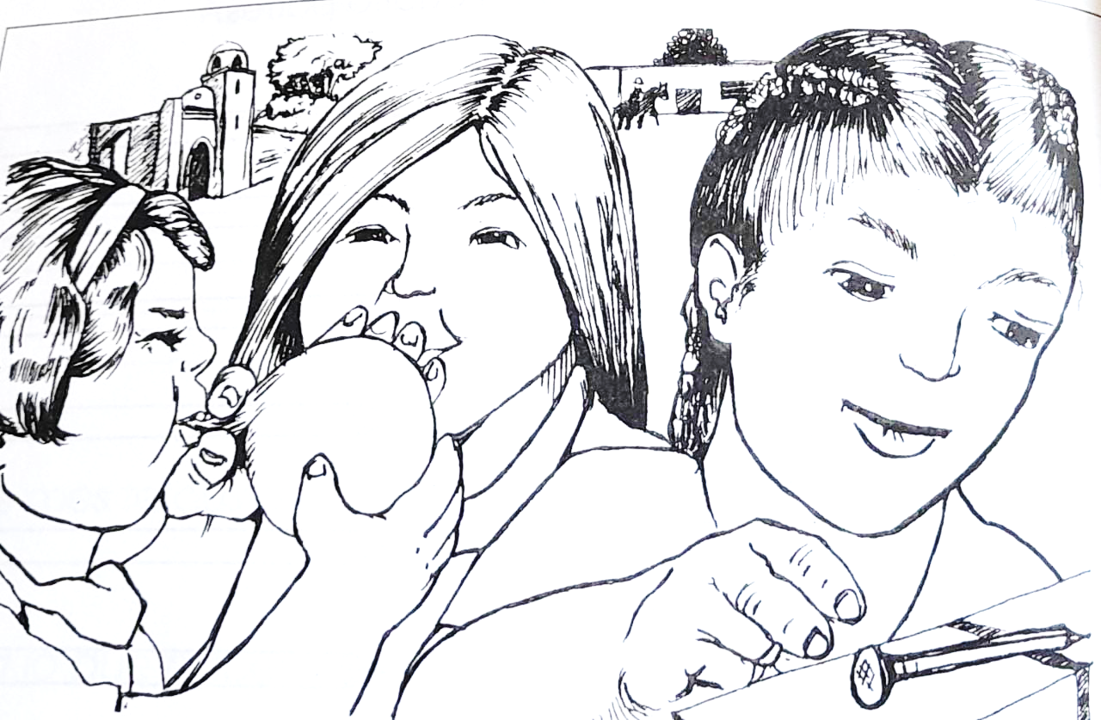Observa la lámina central en la página 352 y comenta lo que ves.
Ilumina la lámina.

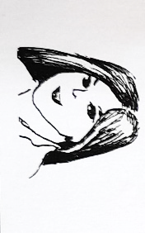
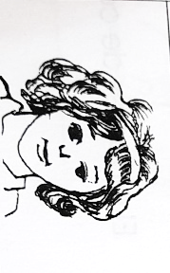
OBSERVACION Y CONTEXTUALIZACION
Presentación de láminas individuales:
Observa los siguientes dibujos y contesta:
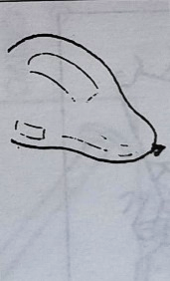
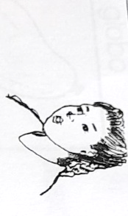
CARACTERIZACION:
¿Quiénes son?
¿Qué son?
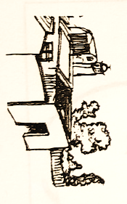
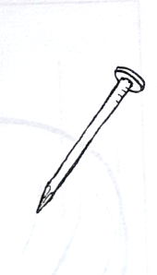
¿Qu¿Qué nombre tienen?¿Cómo son?
¿Dónde se encuentran?
¿De qué tamaño son?

VOCABULARIO

Escritura de palabras por parte de tu familiar o del maestro.
Blanca, Gloria, Clara, pueblo, globo, clavo, clava, habla.
Lee las palabras en estudio:

Escribe 3 veces cada palabra en tu cuaderno siguiendo las indicaciones correctas de la escritura de arriba hacia abajo y de izquierda a derecha.

Resuelve la página 352 de tu libro “Vamos a leer”

Realiza con ayuda de un familiar la escritura de las palabras en pequeños cartones o fichas de papel :
Blanca, Gloria, Clara, pueblo, globo, clavo, clava, habla.
Ahora realiza la lectura rápida de las palabras con ayuda de un familiar.
Señor (a) por favor hacer dictado diario de las palabras en estudio, así como las palabras de los módulos anteriores.

ÁREA: ALIMENTACIÓN SANA INTEGRAL
TEMA: Pobreza y desnutrición en la comunidad.

OBSERVACIÓN Y CONTEXTUALIZACIÓN
Blanca, Gloria y Clara juegan a adivinar los meses del año, saben que son los 12 pero no saben el orden seguramente tu si sabes ¿Puedes ayudar?
Meses del año
1.- 5.- 9.-
2.- 6.- 10.-
3.- 7.- 11.-
4.- 8.- 12.-
Para que los niños tengan ganas de aprender, jugar, convivir y compartir sus aprendizajes deben estar bien alimentados, comer sanamente en sus horarios, de forma variada y la cantidad correcta para tener un buen crecimiento y desarrollo.
Los cuidados y el amor son igual de importantes que los alimentos y la salud, porque no solo la comida y la ausencia de enfermedades son necesarias para estar sanos y contentos.
Sin embargo la pobreza genera muchas situaciones que no favorecen el buen desarrollo y crecimiento de nuestros niños, nuestros hijos, nuestros alumnos, nuestras familias.
Para ayudar a los más necesitados debemos trabajar todos juntos aplicando estrategias que generan acciones favorables. Un ejemplo de Togo África, donde los niños de escuela se han convertido en “los inspectores de sanidad” locales. Una vez por semana los niños van al mercado y observan la limpieza y condición de todos los puestos. Revisan las manos de los vendedores están limpias, si los pisos están barridos y si la comida es fresca y están protegidas de las moscas. A cada puesto que pasa su inspección le dan un listón rojo. Las personas que viene a comprar donde se exhiben.
Así los vendedores tratan de mantener limpios sus puestos para poder pasar la revisión de los niños
Reflexión
1.- Del ejemplo que leíste ¿Qué te parece, qué opinas?
2.- ¿crees que podemos crear nuevas formas para ayudarnos entre todos?
3.- ¿La verdadera participación comunitaria podrá resolver problemas importantes para los más necesitados?

TEMAS DEL DIA MARTES
DESARROLLO LINGUISTICO
TARJETAS DE LA INTELIGENCIA
Si el Maestro trabaja la cartilla, comenzar con las tarjetas de la inteligencia, si no las tiene retomarlas de aquí. Si es el trabajo en casa que el familiar trabaje lo siguiente:
Leer las tarjetas de la inteligencia. Mostrarlas rápidamente de atrás para adelante, pasar una a una, leer en voz alta para el niño, con rapidez y claridad. Leer 3 veces al día.

OBSERVACION Y CONTEXTUALIZACION
Recuerda el cuento de Blanca, Gloria y Clara, comenta de qué trata y qué trata de enseñarnos.

Lee las palabras en estudio, una vez el maestro, una vez tú en voz baja y una vez en voz alta, cada vez que leas las palabras en estudio.
Blanca Gloria Clara pueblo
globo clavo clava habla

Escribe tres veces cada palabra en tu cuaderno siguiendo las indicaciones correctas de la escritura de arriba hacia abajo y de izquierda a derecha.

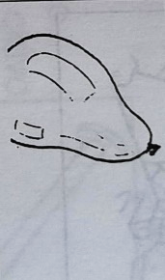
CONCEPTUALIZACION

esférico
plástico

flexible

goma
globo

Globo:Cuerpo esférico, de goma o material flexible, relleno de aire o de un gas menos pesado.

Nota: Hacer el mismo ejercicio de conceptuaización con los demás dibujos de las palabras en estudio.

VOCABULARIO Y FRASES: CAMPO SEMANTICO

- Escribe en tu cuaderno un campo semántico de los meses del año:enero, febrero,

- Escribe un campo semántico con las palabras en estudio como:
Clara, clavo,

VOCABULARIO: BINAS Y TRINAS
- Escribe en tu cuaderno 4 binas con las palabras en estudio.

Ejemplo:

Blanca simpática

- Escribe en tu cuaderno 4 trinas con las palabras en estudio.
Ejemplo:
Febrero mes corto

Resuelve la página 353 de tu libro “Vamos a leer”

Realiza la lectura rápida de las siguientes palabras con ayuda de un familiar:
Blanca, Gloria, Clara, pueblo, globo, clavo, clava, habla
Señor (a) por favor hacer dictado diario de las palabras en estudio, así como las palabras de los módulos anteriores

ÁREA: MATEMÁTICAS
EJE TEMATICO: Las fracciones y sus operaciones
CONTENIDO: Las fracciones comunes 1/4. Fracciones cuartos (cuarta parte).
HIDRATACIÓN Y COLACIÓN: Tomar agua natural. Comer una fruta de temporada.
MOTIVACIÓN- CARACTERIZACIÓN-CONTEXTUALIZACIÓN
ACTIVIDAD: Cortar frutas y galletas en cuatro partes iguales. Necesitas una fruta chica, puede ser una naranja, una uva, una guayaba, manzana o alguna que tengas en casa y puedas cortar en cuatro partes iguales. También necesitas galletas, que igualmente trataras de cortar en cuatro partes iguales; pide a un adulto que te ayude con el uso del cuchillo.
ACTIVIDAD: Observa las partes que componen una galleta y la fruta que partiste, junta las partes para formar la galleta y la fruta nuevamente.
CONCEPTUALIZACIÓN
ACTIVIDAD: Busca en tu diccionario los siguientes conceptos y escríbelos en tu cuaderno.
Fraccionar: Cuarto: Partes:
ACTIVIDAD: Observa y analiza la siguiente información, socializa con el adulto a cargo.
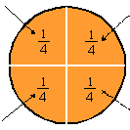

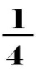
Cada parte es un cuarto y se representa así o 1/4 Se lee: un cuarto.
CONCEPTUALIZACIÓN- MANEJO DE PALABRAS CLAVE
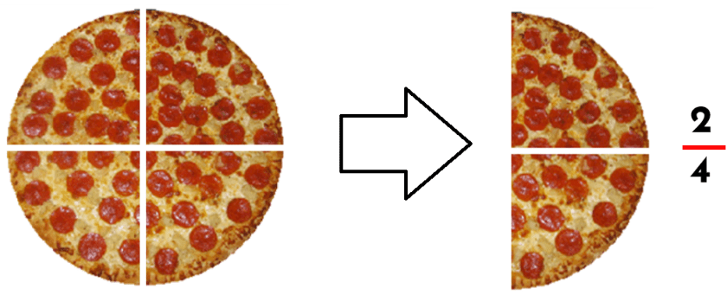
ACTIVIDAD: Explica: Cuartos: Cuando se divide al todo en 4 partes iguales.
La cuarta parte es 1/4
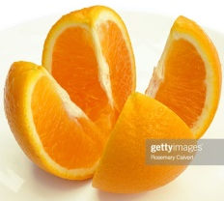


Fraccionar en cuartos: Es repartir una cantidad, una unidad en cuatro partes iguales.
4 cuartos de litro (4/4), es lo mismo que un litro La cuarta parte de 8
naranjas son 2 naranjas
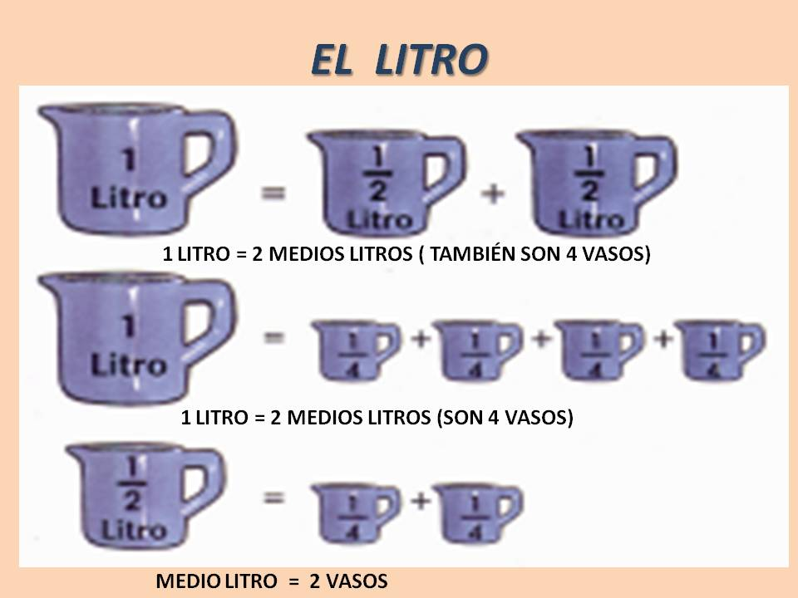
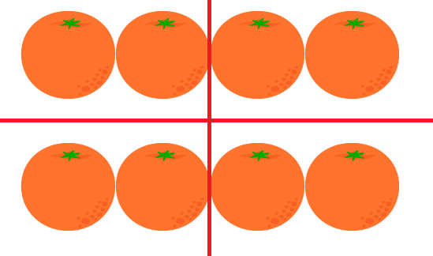

PROCEDIMIENTOS MATEMATICOS.
ACTIVIDAD: Realizar la actividad del libro vamos a leer, página 351.
ACTIVIDAD: Realiza las siguientes actividades.
➢ Colorea las figuras que están divididas en cuatro partes iguales (cuartos).
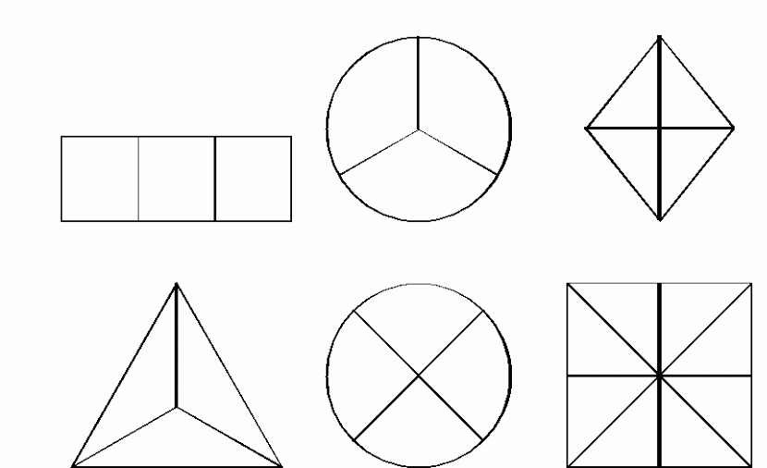

- Divide las siguientes figuras en cuartos (cuatro partes iguales)
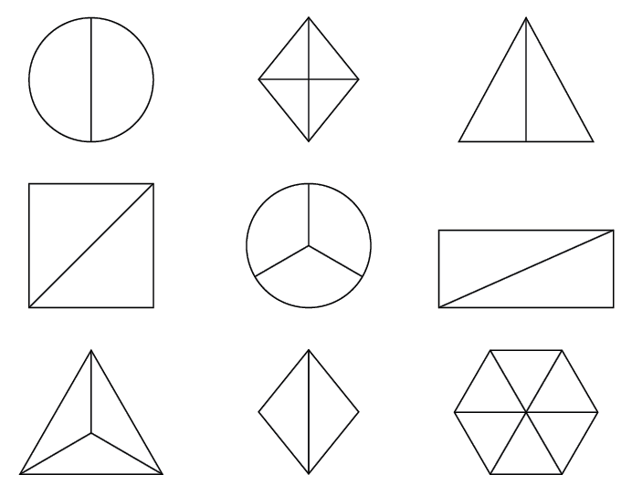

- Está dividido en 4 partes iguales.
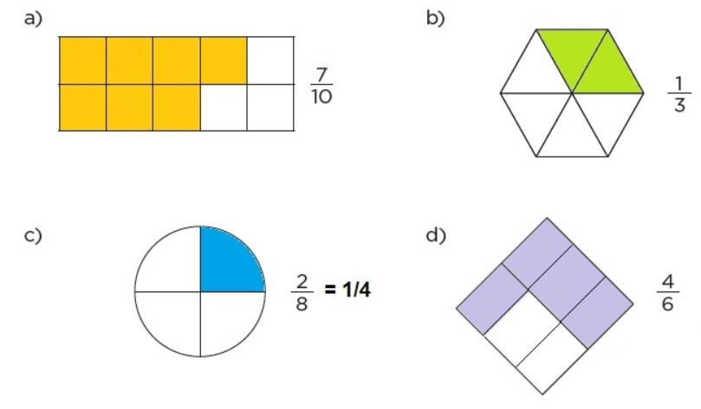
Cada parte se llama: _______________
Se escribe ____ o /

- Divide el listón en cuatro partes iguales.


TEMAS DEL DIA MIERCOLES
DESARROLLO LINGUISTICO

TARJETAS DE LA INTELIGENCIA
Si el Maestro trabaja la cartilla, comenzar con las tarjetas de la inteligencia, si no las tiene retomarlas de aquí. Si es el trabajo en casa que el familiar trabaje lo siguiente:
Leer las tarjetas de la inteligencia. Mostrarlas rápidamente de atrás para adelante, pasar una a una, leer en voz alta para el niño, con rapidez y claridad. Leer 3 veces al día.

OBSERVACION Y CONCEPTUALIZACION
Lee las palabras en estudio, una vez el maestro, una vez tú en voz baja y una vez en voz alta, hacer lo mismo cada vez que leas las palabras en estudio:
Escríbelas en tu cuaderno.
Blanca Gloria Clara pueblo
globo clavo clava habla

Haz el dibujo que corresponda a cada palabra en los recuadros:

Blanca Gloria Clara

pueblo globo clavo

CONCEPTUALIZACION
Investiga el significado de las siguientes palabras: y escríbelo en tu cuaderno.
Mes:
Semana:
Día:

VOCABULARIO Y FRASES: CAMPO SEMANTICO

Escribe en tu cuaderno un campo semántico de materiales de construcción:
clavo, tabique,

Escribe en tu cuaderno un campo semántico de estaciones del año:
primavera,
,

VOCABULARIO Y FRASES: BINAS Y TRINAS
Forma con tus palabras anteriores 4 binas y escríbelas en tu cuaderno:
Ejemplo:
clavo corto

Forma 4 trinas y escríbelas en tu cuaderno:
Ejemplo:
La primavera alegra

Resuelve la página 354 de tu libro “Vamos a leer”

Realiza la lectura rápida de las siguientes palabras con ayuda de un familiar.
Blanca, Gloria, Clara, pueblo, globo, clavo, clava, habla.

Señor (a) por favor hacer dictado diario de las palabras en estudio, así como las palabras de los módulos anteriores

CIENCIAS
Tema: El medio marino
Los ecosistemas marinos son un tipo de ecosistema acuático, caracterizados por la presencia de agua salada como su principal componente. Dentro de los ecosistemas marinos se incluyen, a su vez, diferentes ecosistemas, como los océanos, mares, marismas, arrecifes, aguas someras litorales, estuarios, lagunas costeras de agua salada, costas rocosas y las zonas costeras.
Con ayuda de un adulto dibuja la flora y la fauna del ecosistema marino, si no quieres dibujar puedes buscar recortes y ponerlos dónde pertenece.
FLORA | FAUNA
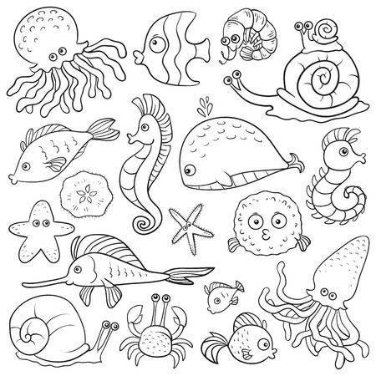
Colorea los animales, todos ellos pertenecen al ecosistema marino.
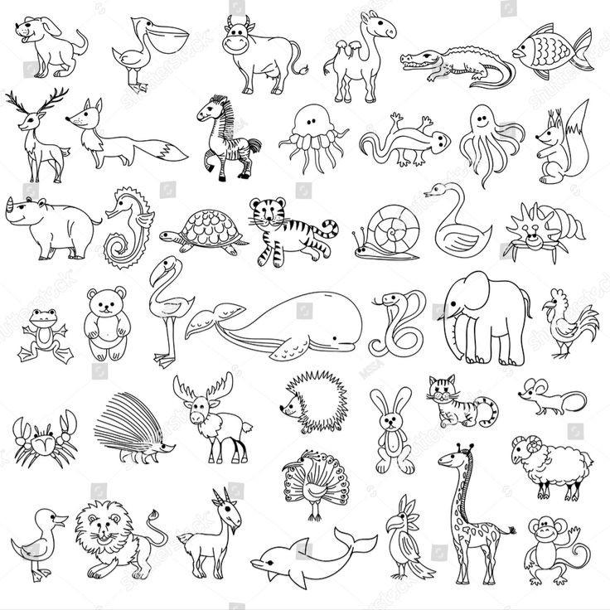
Colorea los animales que pertenecen al medio marino y en los recuadros de abajo escribe el nombre de ellos.

Debemos respetar a los animales y plantas marinas
En los océanos existen muchos animales que aún no conocemos
TRABAJO FINAL
Investiga con ayuda de un adulto cuál es la flora del medio Marino.

TEMAS DEL DIA JUEVES
DESARROLLO LINGUISTICO
TARJETAS DE LA INTELIGENCIA
Si el Maestro trabaja la cartilla, comenzar con las tarjetas de la inteligencia, si no las tiene retomarlas de aquí. Si es el trabajo en casa que el Familiar trabaje lo siguiente:
Leer las tarjetas de la inteligencia. Mostrarlas rápidamente de atrás para adelante, pasar una a una, leer en voz alta para el niño, con rapidez y claridad. Leer 3 veces al día.

OBSERVACION Y CONCEPTUALIZACION
Lee las palabras en estudio, una vez el maestro, una vez tú en voz baja y una vez en voz alta, hacer lo mismo cada vez que leas las palabras en estudio:
Blanca Gloria Clara pueblo
globo clavo clava habla

Escríbelas en tu cuaderno.
CONCEPTUALIZACION
delgada
Pieza pequeña

punta
metal
clavo

clavo: Pieza u objeto delgado y alargado que dispone de punta y de cabeza y se utiliza para fijar algo.
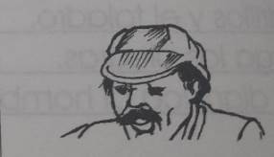
Lee y relaciona cada palabra con su dibujo:

trompo
Blanca

clavo
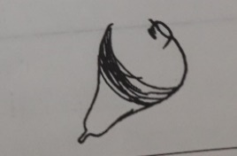
globo
piedra
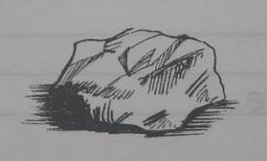
Gloria

Isidro

Pueblo
Clara

Resuelve la página 355 de tu libro “Vamos a leer”

VOCABULARIO Y FRASES: CAMPO SEMANTICO

Escribe en tu cuaderno un campo semántico de estaciones del año:
Ejemplo:
primavera,

Escribe en tu cuaderno un campo semántico de nombres de niños:
Ejemplo:
Adriana. Blanca,

VOCABULARIO Y FRASES: BINAS Y TRINAS
Lee y escribe en tu cuaderno las siguientes binas :
primavera bonita

Lee y escribe en tu cuaderno las siguientes trinas como:
Blanca es amigable

CONCEPTUALIZACION
Investiga y anota en tu cuaderno que significa:
estación:

Lee los siguientes enunciados y escríbelos en tu cuaderno:
El globo es muy grande.
El azul es el color preferido de Blanca.
Clara tiene un globo rojo.
Sus amigas son michoacanas.
El globo explota fuerte

Realiza la lectura rápida de las siguientes palabras con ayuda de un familiar:
Blanca, Gloria, Clara, pueblo, globo, clavo, clava, habla,
Señor (a) por favor hacer dictado diario de las palabras en estudio, así como las palabras de los módulos anteriores.
ÁREA: MATEMÁTICAS
EJE TEMATICO: Sistemas tradicionales de numeración y sus propiedades
CONTENIDO: Números naturales hasta 100. Tablas de posiciones. Lectura y escritura.
HIDRATACIÓN Y COLACIÓN: Tomar agua natural. Comer una fruta de temporada.
MOTIVACIÓN- CARACTERIZACIÓN-CONTEXTUALIZACIÓN
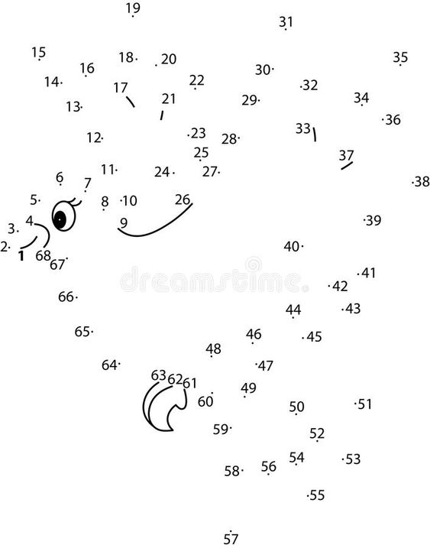
ACTIVIDAD: Une los puntos, siguiendo los números, iniciando con el 1 hasta el 68, para descubrir la imagen y colorea.

CONCEPTUALIZACIÓN
ACTIVIDAD: Vamos a recordar los siguientes conceptos, busca en tu diccionario y escríbelos en tu cuaderno:
Unidad: Decena:
ACTIVIDAD: Observa y analiza la siguiente información, socializa con el adulto a cargo.

CONCEPTUALIZACIÓN- MANEJO DE PALABRAS CLAVE
ACTIVIDAD: Observa y analiza la siguiente tabla:
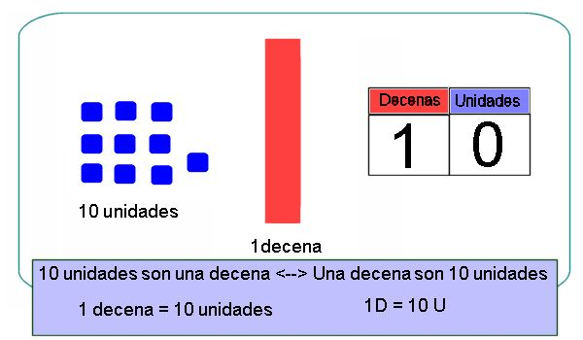
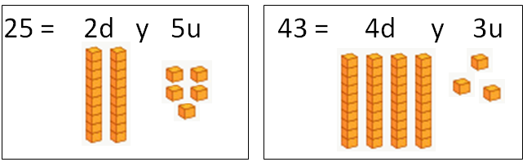

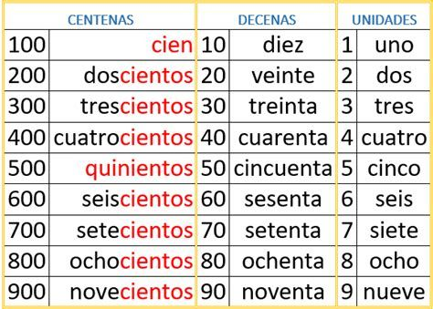

PROCEDIMIENTOS MATEMATICOS.
ACTIVIDAD: Realiza las siguientes actividades.
- Completa los cuadros:
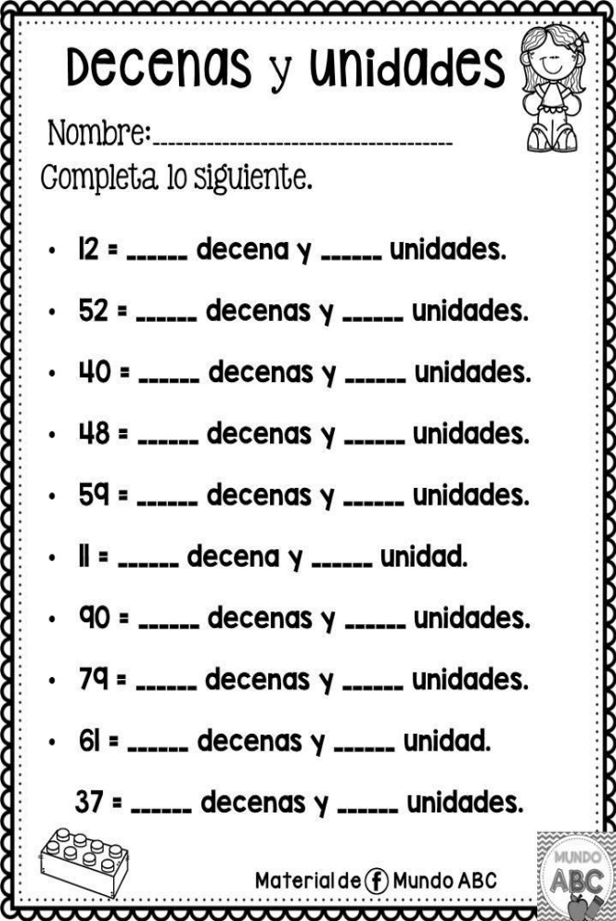
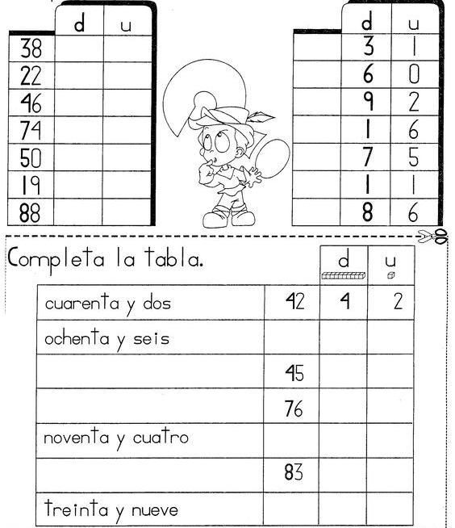

- Colorea el número de bloques y escribe el valor posicional.
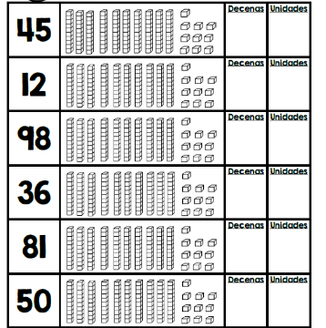

TEMAS DEL DIA VIERNES
DESARROLLO LINGUISTICO
TARJETAS DE LA INTELIGENCIA
Si el Maestro trabaja la cartilla, comenzar con las tarjetas de la inteligencia, si no las tiene retomarlas de aquí. Si es el trabajo en casa que el Familiar trabaje lo siguiente:
Leer las tarjetas de la inteligencia. Mostrarlas rápidamente de atrás para adelante, pasar una a una, leer en voz alta para el niño, con rapidez y claridad. Leer 3 veces al día.

OBSERVACION Y CONCEPTUALIZACION
Recuerda el cuento y comenta de qué trata.
Lee las palabras en estudio, una vez el maestro, una vez tú en voz baja y una vez en voz alta, cada vez que leas las palabras en estudio.
Blanca Gloria Clara pueblo
globo clavo clava habla

Escríbelas en tu cuaderno.
VOCABULARIO Y FRASES: ANALOGIAS
Lee las siguientes palabras que suenan como:

Gloria | Clara | Blanca
globo | clavo | Blanco
global | clava | ablandar
glorioso | ciclismo | Blindar
glicerina | ciclo | Hablar
glacial | claridad | Pueblo
glúteo | ciclón | bloquear
gladiador | reclamo | Bloque
glucosa | aclimatar | bloqueo
glóbulo | declinar | Doblar

Escríbelas en tu cuaderno.
Elige 5 palabras que más te gusten y elabora un enunciado a cada una.

Resuelve la página 356 de tu libro “Vamos a leer”

Realiza la lectura rápida de las siguientes palabras con ayuda de un familiar.
Blanca, Gloria, Clara, pueblo, globo, clavo, clava, habla.
Señor (a) por favor hacer dictado diario de las palabras en estudio, así como las palabras de los módulos anteriores.
Lee los siguientes enunciados 2 o 3 veces.
Blanca habla sobre su pueblo.
Ahí hay un volcán milenario.
Ella tiene muchas amigas.
Gloria y Clara son muy inteligentes.
El pueblo donde viven es bonito y limpio
En la última hoja cuadriculada escribe los enunciados de manera correcta, aparta esta hoja pues formará parte de tu libro “Mi libro de lecturas”.

ANEXO
Recorta las siguientes palabras y dibujos y pega cada uno con su nombre para formar las Tarjetas de la Inteligencia que utilizarás en esta cartilla.
globo
aerostático

canastilla

globo o bolsa

quemador

cilindro de gas

aro

AREA: SOCIEDAD Y CULTURA
EJE TEMÁTICO: la memoria histórica de las luchas populares por garantizar una sociedad justa, libre y soberana.
CONTENIDO: Costumbres, lenguas, fiestas y celebraciones de nuestro país.
CONTEXTUALIZACIÓN
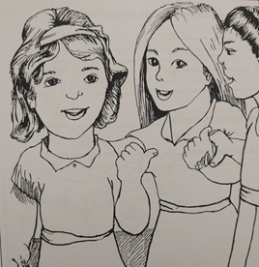
Como recordarás en el cuento de esta semana, Blanca, Gloria y Clara son muy amigas y les gusta estudiar y jugar juntas.
¿Recuerdas que están estudiando entre ellas?
¿Te sabes los meses del año?
¿Te gusta estudiar y jugar con tus amigos?

CONCEPTUALIZACIÓN:
Escribe los siguientes campos semánticos:
Meses:
Año
Estaciones del año:
VALIDACIÓN:
En un calendario ve los meses del año y estudia con un amigo o amiga el orden de los meses.
POSICIONAMIENTO:
Observa la página 349 y 350 de tu libro “vamos a leer”, comenta con tus familiares las imágenes; Colorea y contesta las páginas
REFLEXIÓN- ABSTRACCIÓN
El calendario se forma de 365 días, aproximadamente, de 24 horas divididas en ciclos de luz y oscuridad, 52 semanas y doce meses que en conjunto constituyen un año.
Un mes es cada uno de los doce períodos de tiempo, de entre 28 y 31 días, en que se divide el año.
Y sus nombres son enero, febrero, marzo, abril, mayo, junio, julio, agosto, septiembre, octubre, noviembre, diciembre.
PREDECIR –PROYECTAR- TRANSFORMAR
Pega un calendario del año 2021 y remarca con colores tu cumpleaños y el de tus mejores amigos.
Responde en tu libreta la siguiente pregunta: ¿Por qué crees que es importante tener amigos?
Dibuja en tu libreta a tus mejores amigos.

PRIMEROS AUXILIOS
CONTENIDOS: Maniobra Heimlich
Plática con los integrantes de tu familia si alguna vez se han atragantado. Comenten en qué momento ha sucedido. Ejemplo: Al tomar agua, al comer, al correr, etc.
Digan qué han hecho para acabar con el atragantamiento.
Lee junto con ellos el siguiente texto.

Practica la maniobra Heimlich con un muñeco o algún integrante de tu familia.

Maniobra Heimlich
Esta técnica se usa para casos de atragantamientos y asfixias. Se realiza de la siguiente manera:
- Rodea la cintura de la persona que se está asfixiando con tus brazos y sujeta tus manos por delante firmemente, en forma de puño
- Coloca tus manos en forma de puño entre el ombligo y la parte baja de las costillas, cuidando que los pulgares estén hacia dentro, es decir, tocando a la persona
- Presiona hacia dentro y hacia afuera
- Repite la presión hasta que el objeto que obstruye la respiración salga

La falta de oxígeno por más de 5 minutos, puede provocar la muerte. La maniobra Heimlich ha salvado vidas.

ACTIVIDAD TRANSFORMADORA
EJE TEMÁTICO: organización y cooperación en el trabajo colectivo.
CONTENIDO: -Enlace de proyectos escolares con la comunidad.

1.-Comenta cómo te has sentido con esta actividad.
2.- Menciona el tipo de árbol que sembraste y si dará algún flor o fruto.
3.- Dibuja en tu libreta el proceso que llevaste a cabo para sembrar.

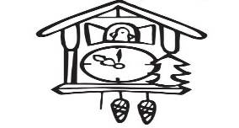

Reloj de péndulo
Reloj Cucú

